**通过TcTaskDump文件捕获TcCom模型中的异常**

**一、软件环境：**

TwinCAT B4026

TCBSD系统为：TCBSD-x64-13-107169

TE1400 v2

MATLAB R2019a 或者更高

Visual Studio 2017 或者更高

**二、TC/BSD的配置：**

安装好TCBSD系统，设置对应的IP地址。

1. **TCBSD中TestMode模式设置**

1）通过WinSCP软件打开/usr/local/etc/TwinCAT3.1下的TcRegistry.xml文件

2）在对应的如下位置添加：<Value Name =”EnableTestSigning” Type =”DW”>1</Value>

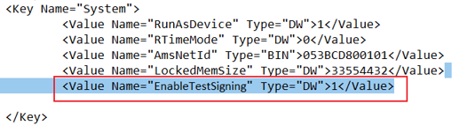

3）通过doas service TcSystemService restart 重启TcSystemService服务，当然也可以断电重启控制器。

4）报错形式

如果没有设置，激活程序的时候会出现以下错误

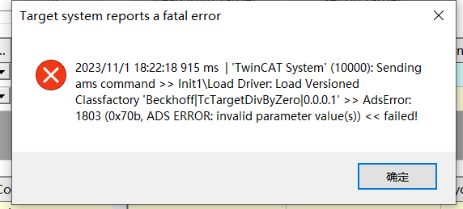

TwinCAT中的输出信息：Error loading repository driver '/usr/local/etc/TwinCAT/3.1/Boot/

Repository\Beckhoff\TcTargetDivByZero\0.0.0.1\TcTargetDivByZero' - unsigned certificate (only accepted in test mode)

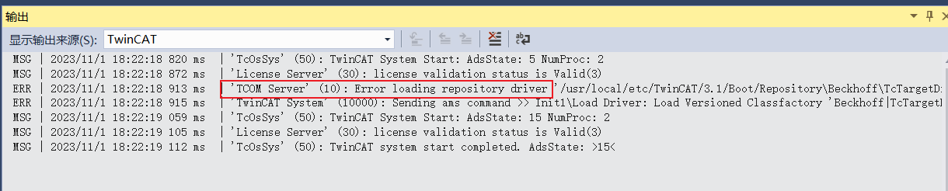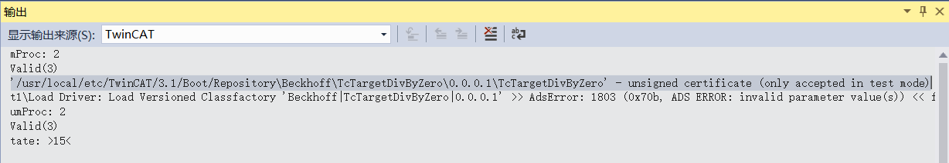

**2.设置驱动程序签名**

在新版本的TwinCAT Target for Simulink中，从Simulink中封装生成的TwinCAT对象（如： TcCOM）和TwinCAT C++对象一样是基于一个叫做tmx（TwinCAT Module Executable） 的驱动的。而这种驱动程序必须使用OEM certificate level 2证书进行签名才能下载到TwinCAT运行时中执行。

那么我们如何才能创建一个OEM证书来对驱动程序进行签名呢？请参考下面两个链接相关的文档说明。

• General documentation on OEM certificates

• Application-related documentation for tmx driver signing

**2.1证书的创建**

1）以VS2019为例，在“扩展（X）” 主菜单中选择“TwinCAT”菜单项，然后选择“Software Protection…”创建证书

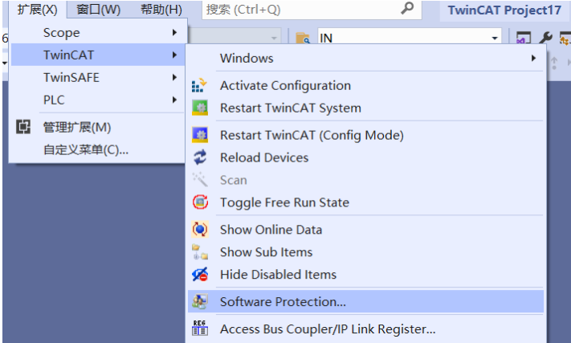

1. 在打开的窗口中选择“Certificate”标签页，点击“Create New…”

3）在打开的窗口中输入相关信息

在OEM Name文本框中输入公司名称。这个名称必须可以很清楚地说明你的公司或者你的业务单元。

• 在Unique Name文本框中输入公司域名或者你的公司邮箱。这个名称必须是证书所有者的唯一标识。

• 根据你的实际需求勾选服务项目： 第一项和第二项与PLC程序的软件保护功能有关（TC0007），第三项与TwinCAT驱动程序的签名有关，如果你的这个证书只用于TwinCAT驱动程序的签名，可以只勾选第三项，此时Crypto Version项必须设置为2.

4）输入相关数据后点击“Start” 选择保存文件，默认的保存路径是： "c:\twincat\3.1\customconfig\certificates"。

5）在随后打开的对话框中输入密码，并再次确认密码。 **请妥善保存此密码，切勿忘记，在使用证书的时候需要这个**

**密码**

**2.2确定 OEM 证书请求文件的****指纹码**

OEM证书的请求文件默认保存在"c:\twincat\3.1\customconfig\certificates"路径下。

当客户订购TC0008功能的时候，需要向倍福提供TwinCAT OEM Certificate证书的指纹码信息，具体操作步骤如下：

1.）在TwinCAT3工程文件中打开TwinCAT software protection配置窗口

2）选择“Certificate”标签。

3）勾选“Extended Info”。

4）在窗口中向右滚动，直到看到Fingerprint列。

5）或者双击证书所在的行，可弹出一个对话框显示 Fingerprint 信息。通过快捷键“Ctrl + C”可以将消息窗口中的指纹数据拷贝到 Windows 剪贴板。

**2.3证书导入到TCBSD系统中**

在TCBSD界面下：输入如下命名

注意：P.Pawlowski_at_beckhoff.com_579d9cf4-b6e8-f16a-3d43-0d18f5f0bc35.reg

其中P.Pawlowski_at_beckhoff.com是自己创建的名称

579d9cf4-b6e8-f16a-3d43-0d18f5f0bc35是对应的指纹码

完成以后在TCBSD对用目录出现注册文件

如果没有导入会报以下错误

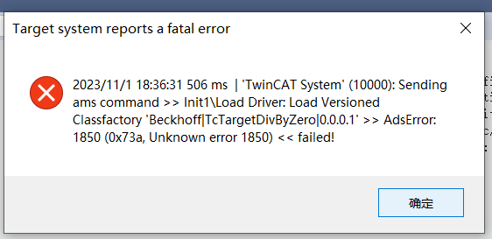

TwinCAT中看到如下信息：

ERR | 2023/11/1 18:36:31 503 ms | 'TCOM Server' (10): OEM 'PatrickPa'-'P.Pawlowski@beckhoff.com' certificate currently not trusted. Import '/usr/local/etc/TwinCAT/3.1/Target/OemCertificates\P.Pawlowski_at_beckhoff.com_579d9cf4-b6e8-f16a-3d43-0d18f5f0bc35.reg' to add OEM to trusted list

ERR | 2023/11/1 18:36:31 503 ms | 'TCOM Server' (10): Loading '/usr/local/etc/TwinCAT/3.1/Boot/Repository\Beckhoff\TcTargetDivByZero\0.0.0.1\TcTargetDivByZero.tmx' failed

ERR | 2023/11/1 18:36:31 504 ms | 'TCOM Server' (10): Error loading repository driver '/usr/local/etc/TwinCAT/3.1/Boot/Repository\Beckhoff\TcTargetDivByZero\0.0.0.1\TcTargetDivByZero' - certificate not in trusted list

**3、Window系统上的设置**

1．程序的激活激活代码

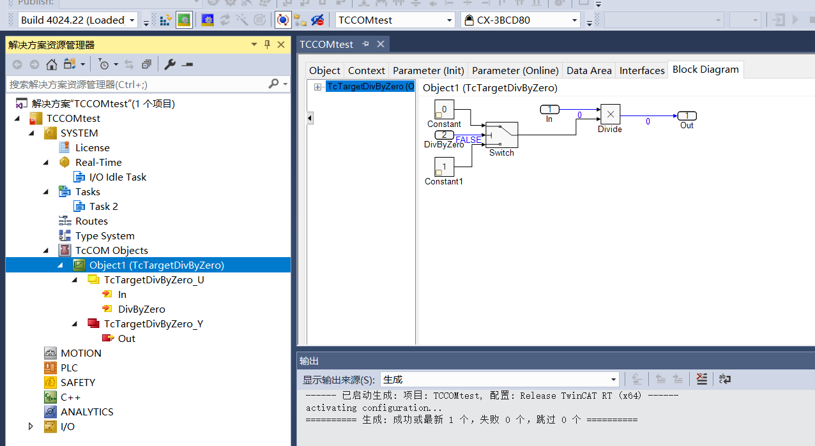

除零-触发Dump文件

将DivByZero设置1，触发故障，

生成故障信息如下：

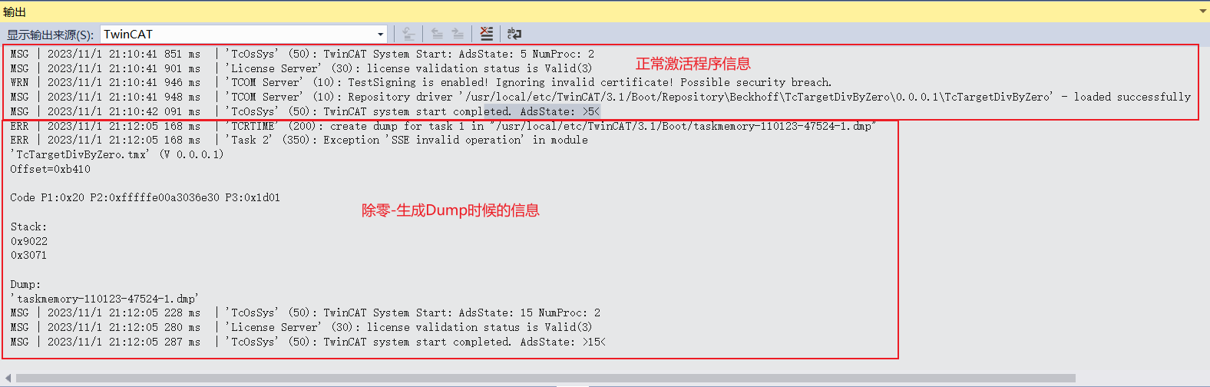

TCBSD中查看Dump文件,通过WinSCP拷贝到自己的电脑，做进一步的分析

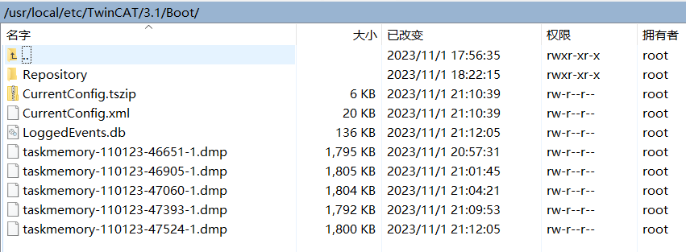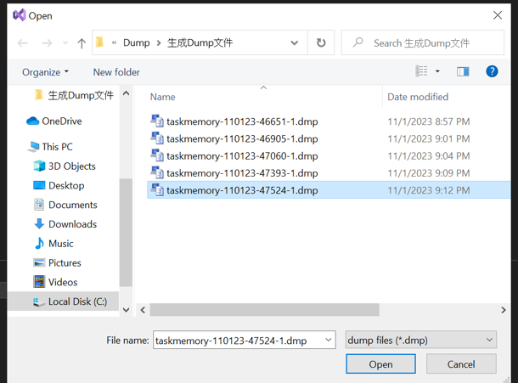

2.TcTaskDump文件的分析：

1）找到生成的C++代码（以_tcgrt文件夹命名），并用vs打开

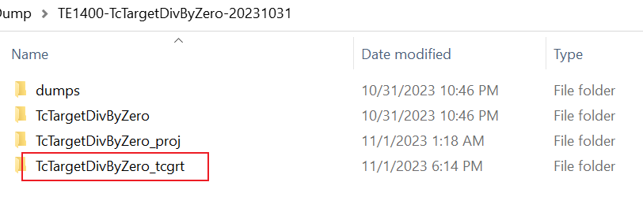

2）Pdb文件路径的添加

设置VS的Tools->Option->Debugging->Symbols,添加模型的调试文件，也就是.PDB（Debug information）文件的路径。

或者在打开界面的位置设置

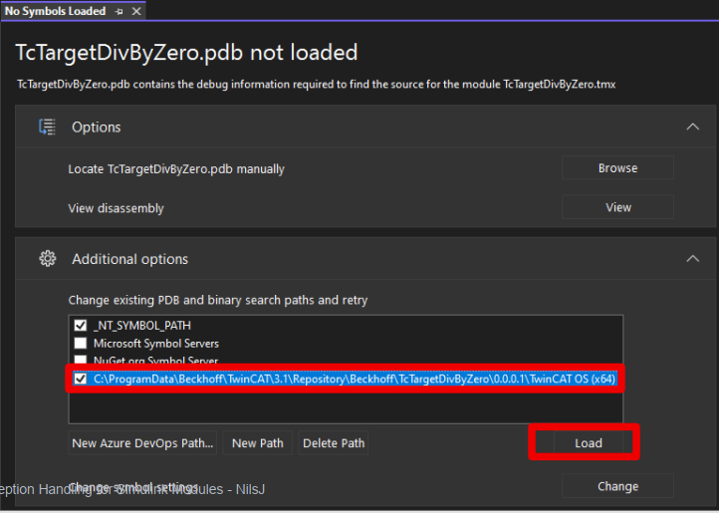

Pdb文件的位置为模型文件的位置。

图形用户界面

3）TcTaskDump文件的打开

打开TcTaskDump文件

可以看到已经跳转到除零的代码位置。

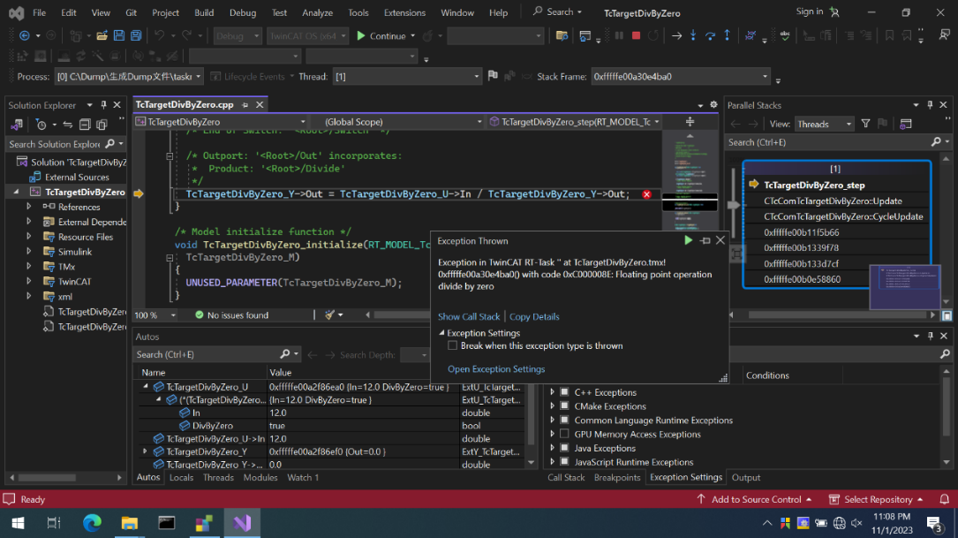

附录：TwinCAT 3.1.4024版本分析步骤

**一、软件环境：**

TwinCAT 4024.54

Visual Studio 2022(带C++运行组件)

**二、硬件环境：**

CX2033-0175

控制器操作系统：WIN10，控制器需要在测试模式下(注意右下角Test Mode标志)

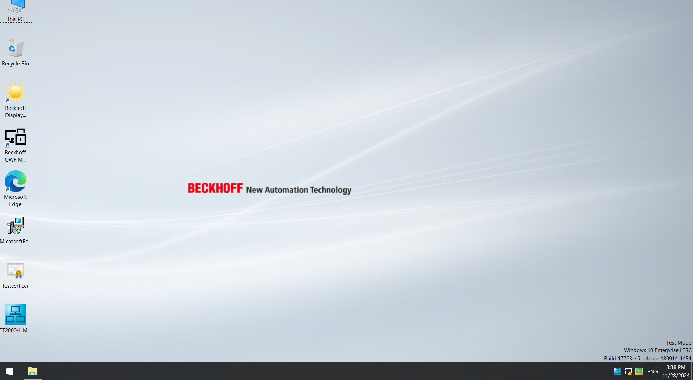

**三、操作流程**

1. 使用TwinCAT3打开附件中TE1400-TcTargetDivByZero-20231031\TcTargetDivByZero_proj路径下的TcTargetDivByZero_proj.sln项目，激活运行该项目。
2. 点击激活项目后会报一个没有证书信任的错误。此时可以远程桌面到控制器，找到错误提示的路径，双击该证书，添加信任。

1. 再次激活项目，此时项目可以正常运行。将DivByZero设置1，触发故障。报错提示的Dump文件位于控制器的路径下，将该Dump文件复制到要分析的工程师电脑环境中。

1. 打开VS2022，打开附件中解压后的C++项目路径，如下图。

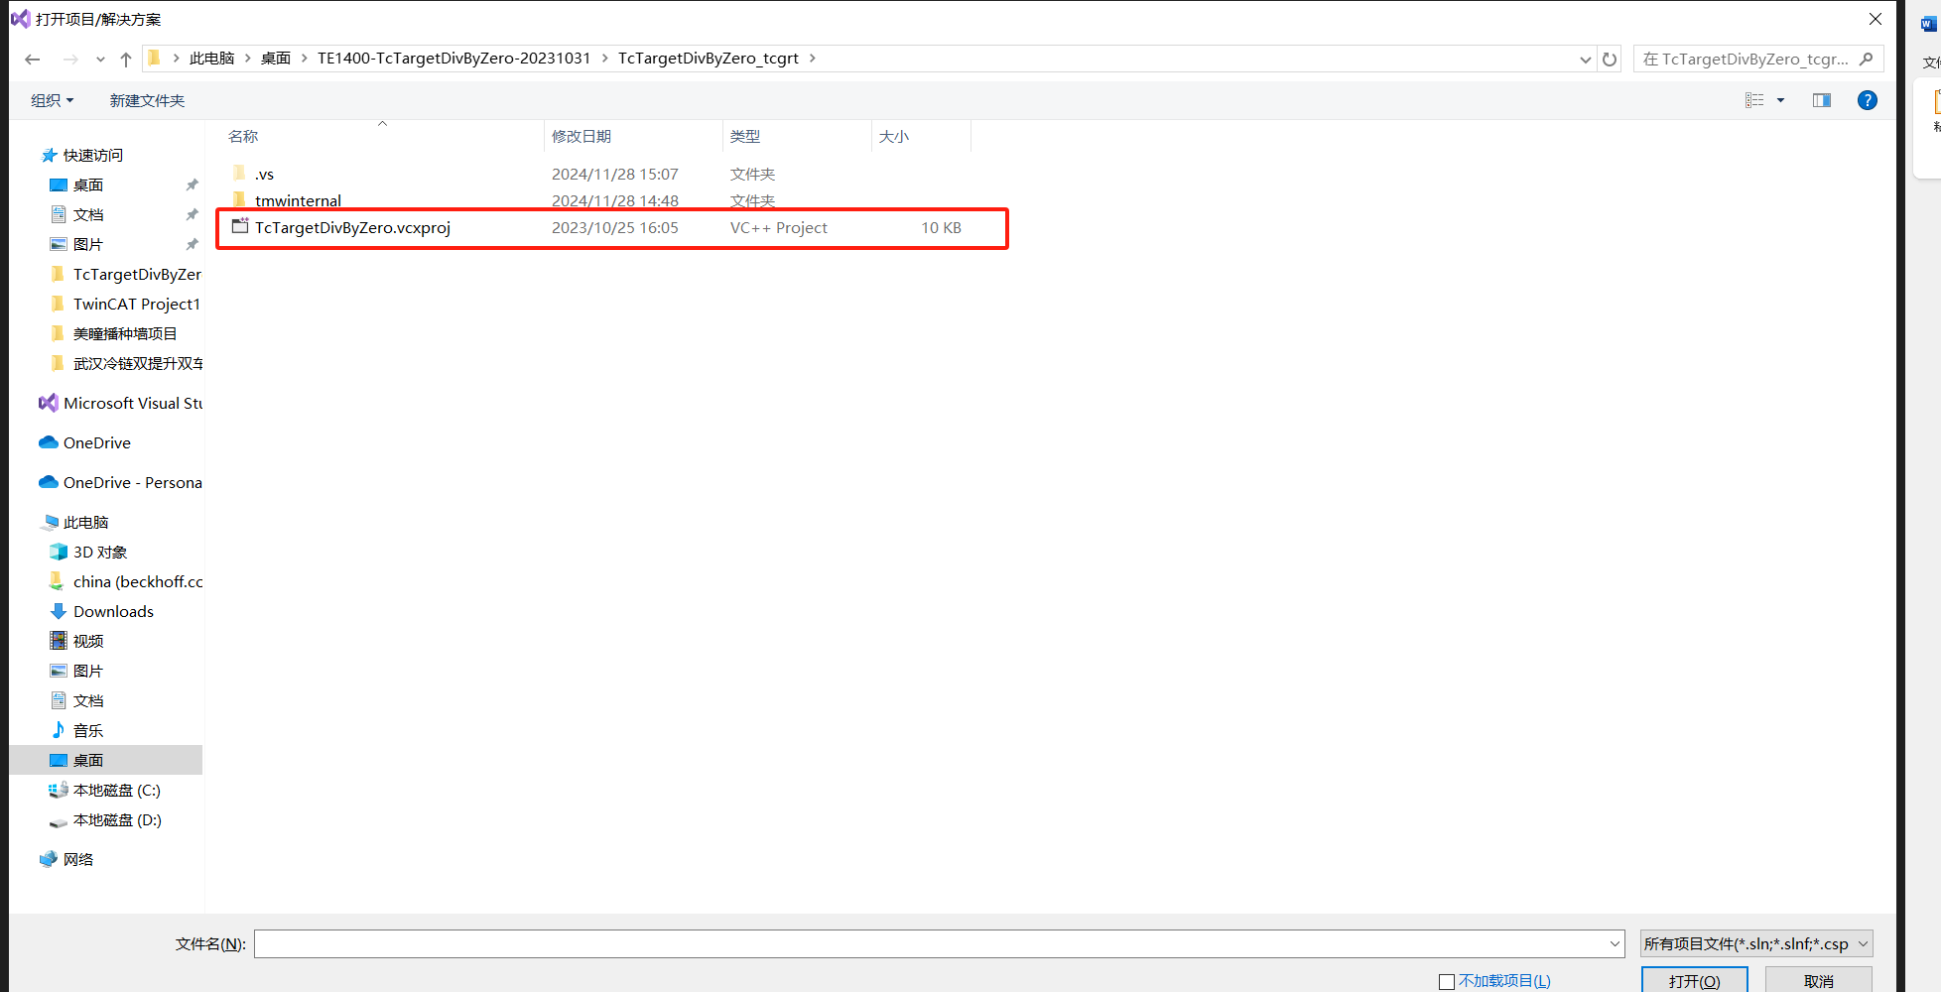

1. 找到VS顶层菜单栏中的工具-选项-调试-符号(Tools->Option->Debugging->Symbols)，添加对应的模型转换后生成的.pdb文件。

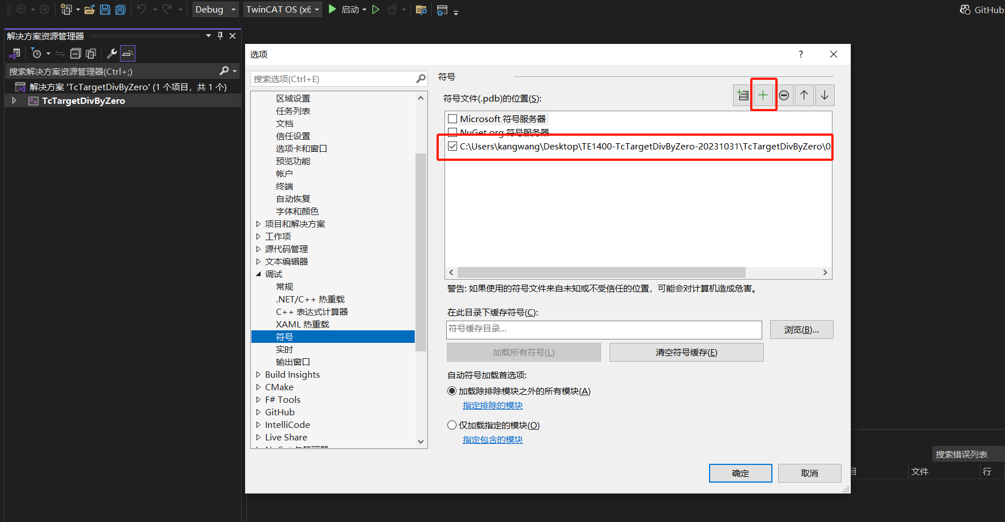

1. 打开刚刚从控制器环境中复制出来的Dump文件，点选“使用 仅限本机 进行调试”，可以看到下图中已经跳转到除零的代码位置。

